

**L A P O R A N S K R I P S I**

**SISTEM INFORMASI PRAKTIK DOKTER HEWAN**

**(STUDI KASUS DRH. DIGITA)**

**MUHAMMAD IQBAL ALGHANI**

**NIM. 202051132**

**DOSEN PEMBIMBING**

**Evanita, S.Kom, M.Kom**

**Aditya Akbar Riadi, S.Kom, M.Kom**

**PROGRAM STUDI TEKNIK INFORMATIKA**

**FAKULTAS TEKNIK**

**UNIVERSITAS MURIA KUDUS**

**2024**



**L A P O R A N S K R I P S I**

**SISTEM INFORMASI PRAKTIK DOKTER HEWAN**

**(STUDI KASUS DRH. DIGITA)**

**MUHAMMAD IQBAL ALGHANI**

**NIM. 202051132**

**DOSEN PEMBIMBING**

**Evanita, S.Kom, M.Kom**

**Aditya Akbar Riadi, S.Kom, M.Kom**

**PROGRAM STUDI TEKNIK INFORMATIKA**

**FAKULTAS TEKNIK**

**UNIVERSITAS MURIA KUDUS**

**2024**

# HALAMAN PERSETUJUAN

**SISTEM INFORMASI PRAKTIK DOKTER HEWAN**

**(STUDI KASUS DRH. DIGITA)**

**MUHAMMAD IQBAL ALGHANI**

**NIM. 202051132**

Kudus, 16 Juli 2024

Menyetujui,

|  |  |
| --- | --- |
| Pembimbing Utama,  Evanita S.Kom., M.Kom.  NIDN. 0611088901 | Pembimbing Pendamping,  Aditya Akbar Riadi S.Kom., M.Kom.  NIDN. 0912078902 |

Koordinator Skripsi,

Evanita S.Kom., M.Kom.

NIDN. 0611088901

# HALAMAN PENGESAHAN

**SISTEM INFORMASI PRAKTIK DOKTER HEWAN**

**(STUDI KASUS DRH. DIGITA)**

**MUHAMMAD IQBAL ALGHANI**

**NIM. 202051132**

Kudus, 16 Agustus 2024

Menyetujui,

|  |  |  |
| --- | --- | --- |
| Ketua Penguji,  Muhammad Imam Ghozali, S.Kom., M.Kom.  NIDN. 0618058602 | Anggota Penguji I,  Tutik Khotimah, S.Kom., M.Kom.  NIDN. 0608068502 | Anggota Penguji II,  Evanita S.Kom., M.Kom.  NIDN. 0611088901 |

**(NAMA DAN GELAR DOSEN PENGUJI HARUS DALAM SATU BARIS)**

Mengetahui

|  |  |  |
| --- | --- | --- |
| Dekan Fakultas Teknik  Nama & Gelar Dekan  NIY. XXXXXXXX |  | Ketua Program Studi Teknik Informatika  Muhammad Imam Ghozali, S.Kom., M.Kom. NIY. 06XXXXXXXX |

**(NAMA DAN GELAR HARUS DALAM SATU BARIS)**

# PERNYATAAN KEASLIAN

Saya yang bertanda tangan dibawah ini :

|  |  |  |
| --- | --- | --- |
| Nama | : | Muhammad Iqbal Alghani |
| NIM | : | 202051132 |
| Tempat & Tanggal Lahir | : | Kudus, 15 Januari 2002 |
| Judul Skripsi/Tugas Akhir* | : | Sistem Informasi Dokter Hewan (Studi Kasus drh. Digita) |

Menyatakan dengan sebenarnya bahwa penulisan Skripsi ini berdasarkan hasil penelitian, pemikiran dan pemaparan asli dari saya sendiri, baik untuk naskah laporan maupun kegiatan lain yang tercantum sebagai bagian dari Skripsi ini. Seluruh ide, pendapat, atau materi dari sumber lain telah dikutip dalam Skripsi dengan cara penulisan referensi yang sesuai.

Demikian pernyataan ini saya buat dengan sesungguhnya dan apabila di kemudian hari terdapat penyimpangan dan ketidakbenaran dalam pernyataan ini, maka saya bersedia menerima sanksi akademik berupa pencabutan gelar dan sanksi lain sesuai dengan peraturan yang berlaku di Universitas Muria Kudus.

Demikian pernyataan ini saya buat dalam keadaan sadar tanpa paksaan dari pihak manapun.

Kudus, 15 Agustus 2024

Yang memberi pernyataan,

*Materai 10.000*

Muhammad Iqbal Alghani

NIM. 202051132

# KATA PENGANTAR

Puji Tuhan atas izinnya pengerjaan skripsi ini dapat berjalan dengan lancar dan penulis bisa mengatasi masalah-masalah yang telah ditentukan.

Sehingga, pada akhirnya penulis berhasil menyelesaikan Skripsi berjudul ”Sistem Informasi Dokter Hewan (Studi Kasus drh. Digita)”.

Penyusunan Skripsi ini ditujukan untuk memenuhi salah satu syarat memperoleh gelar sarjana S1.

Pelaksanaan Skripsi tak lepas dari bantuan dan dukungan beberapa pihak, untuk itu penulis menyampaikan ucapan terima kasih kepada:

1. Ibu Evanita S.Kom, M.Kom.
2. Bapak Aditya Akbar Riyadi S.Kom, M.Kom.
3. Ibu drh. Digita Amanati.
4. Bapak sulaiman dan Ibu Sri Umiyati.

Penulis menyadari adanya kekurangan dan ketidaksempurnaan dalam penulisan Skripsi ini, karena itu penulis menerima kritik, saran dan masukan dari pembaca sehingga penulis dapat lebih baik di masa yang akan datang. Akhirnya penulis berharap semoga buku tesis ini bisa bermanfaat khususnya bagi penulis dan umumnya bagi para pembaca.

Kudus, 20 Mei 2024

Muhammad Iqbal Alghani

**SISTEM INFORMASI PRAKTIK DOKTER HEWAN**

**(STUDI KASUS DRH. DIGITA)**

Nama mahasiswa : Muhammad Iqbal Alghani

NIM : 202051132

Pembimbing :

1. Evanita, SKom, M.Kom
2. Aditya Akbar Riadi, SKom, M.Kom

# RINGKASAN

Skripsi ini akan membahas Sistem Informasi Dokter Hewan yang akan digunakan di tempat Praktik Dokter Hewan Mandiri (PDHM) drh. Digita. Sistem informasi ini akan berisi tentang pengelolaan Sub-Sistem Rekam Medis, Sub-Sistem Inventori dan Sub-Sistem Reservasi.

Pembuatan sistem akan menggunakan metode *Agile Software Development* serta akan menggunakan metode penelitian *Action Research.*

Pada akhirnya Skripsi ini akan menghasilkan Sistem Informasi Dokter Hewan, pendapat pengguna tentang sistem yang digunakan serta saran dalam pengembangan lebih dalam dari Sistem Informasi Dokter Hewan.

Kata kunci : Dokter Hewan, Reservasi, Rekam Medis, Inventori

**SISTEM INFORMASI PRAKTIK DOKTER HEWAN**

**(STUDI KASUS DRH. DIGITA)**

*Student Name* : Muhammad Iqbal Alghani

*Student Identity Number* : 202051132

*Supervisor* :

1. Evanita, S.Kom, M.Kom
2. Aditya Akbar Riyadi, S.Kom, M.Kom

# *ABSTRACT*

*This script will tell you about system information that have been created and will be used by Vetenarian drh. Digita. This system will include Sub-System Medical Record, Sub-System Inventory and Sub-System Reservation.*

*This system will be created using Agile Software Development Method and Black Box Testing.*

*Finally the script will have ouput of system that have been created, opinion of it’s users and the advice about future of the system.*

*Keywords : Vetenarian, Reservation, Medical Record, Inventory*

# DAFTAR ISI

HALAMAN PERSETUJUAN iii

HALAMAN PENGESAHAN iv

PERNYATAAN KEASLIAN v

KATA PENGANTAR vi

RINGKASAN vii

*ABSTRACT* viii

DAFTAR ISI ix

DAFTAR GAMBAR xi

DAFTAR TABEL xiii

DAFTAR LAMPIRAN xiv

BAB I PENDAHULUAN 1

1.1. Latar Belakang 1

1.2. Perumusan Masalah 2

1.3. Batasan Masalah 2

1.4. Tujuan 2

1.5. Sistematika Penulisan 2

BAB II TINJAUAN PUSTAKA 3

2.1. Penelitian Terkait 3

2.2. Landasan Teori 4

BAB III METODOLOGI 10

3.1. Metodologi Penelitian 10

3.2. Metode Pengembangan Sistem 10

3.3. Kerangka Pikir 15

BAB IV HASIL DAN PEMBAHASAN 17

4.1. Hasil 17

4.2. Pembahasan 25

4.2.1. Html 26

4.2.2. PHP 26

4.2.3. *Mysql* 28

BAB V PENUTUP 30

5.1. Kesimpulan 30

5.2. Saran 30

DAFTAR PUSTAKA 31

LAMPIRAN 1 32

LAMPIRAN 2 33

LAMPIRAN 3 34

BIODATA PENULIS 36

# DAFTAR GAMBAR

Gambar 3.1. Diagram Metode *Agile Software Development* 11

Gambar 3.2. *Flowchart* 12

Gambar 3.3. *Entity Relationship Diagram (ERD) Mysql* 13

Gambar 3.4. *Table Employees* 13

Gambar 3.5. ERD Sub-Sistem Reservasi 14

Gambar 3.6. ERD Sub-Sistem Rekam Medis 14

Gambar 3.7. ERD Sub-Sistem Inventori 14

Gambar 3.8. Data Flow Diagram 15

Gambar 3.9. Bagan Kerangka Pikir 15

Gambar 4.1.1. Halaman utama 16

Gambar 4.1.2. Login 17

Gambar 4.1.3. Tampilan Reservasi yang telah di verifikasi 17

Gambar 4.1.4. Halaman Pengajuan Reservasi 18

Gambar 4.1.5. Halaman Verifikasi Reservasi 18

Gambar 4.1.6. Pencarian Rekam Medis oleh klien 19

Gambar 4.1.7. Data klien 19

Gambar 4.1.8. *Penginputan* data klien 20

Gambar 4.1.9. Data Rekam Medis 20

Gambar 4.1.10. *Penginputan* data Rekam Medis 21

Gambar 4.1.11. *Penginputan* tindakan atau *Therapy* 21

Gambar 4.1.12. Pemilihan obat yang digunakan 22

Gambar 4.1.13. Halaman Inventori 22

Gambar 4.1.14. Penambahan produk baru 23

Gambar 4.1.15. barang masuk yang memiliki *expire date* 23

Gambar 4.1.16. *Update* dan tambah barang masuk 24

Gambar 4.1.17. Verifikasi barang keluar dari *Expire date* dan rekam medis 24

Gambar 4.2.1. Halaman *penginputan* 25

Gambar 4.2.2. koneksi ke *database Mysql* 25

Gambar 4.2.3. proses *Create, Update, Delete* 26

Gambar 4.2.4. Proses *Receive* data dari *Mysql* untuk ditampilkan 27

Gambar 4.2.5. Pembuatan Tabel 27

Gambar 4.2.6. *Receive* data 28

Gambar 4.2.7. *Create* data 28

Gambar 4.2.8. *Update* data 28

Gambar 4.2.9. hapus data 28

# DAFTAR TABEL

Tabel 2.1. Simbol-simbol Flowchart 5

Tabel 2.2. Simbol-simbol ERD Mysql 6

Tabel 2.3. Simbol-simbol ERD Perancangan 6

Tabel 2.4. Simbol-simbol DFD 7

# DAFTAR LAMPIRAN

Lampiran 1 Judul lampiran ke-1 66

Lampiran 2 Judul lampiran ke-2 77

Lampiran 3 Judul lampiran ke-3 Judul lampiran ke-3 Judul lampiran ke-3 Judul lampiran ke-3 Judul lampiran ke-3 Judul lampiran ke-3 Judul lampiran ke-368

Lampiran 4 Judul lampiran ke-4 88

Lampiran 5 Judul lampiran ke-5 Judul lampiran ke-5 Judul lampiran ke-5 Judul lampiran ke-599

Lampiran 6 Judul lampiran ke-6 111

Lampiran 7 Judul lampiran ke-7 123

# BAB I PENDAHULUAN

## Latar Belakang

Sistem Informasi merupakan penggabungan antara aktivitas manusia dengan suatu teknologi sehingga aktivitas tersebut menjadi lebih mudah untuk dikerjakan, lebih efisien atau lebih cepat dibuat dan lebih mudah untuk dikelola maupun dianalisa.

Setelah melakukan observasi di tempat Praktik drh. Digita ditemukan beberapa masalah, salah satunya yaitu dalam beberapa waktu ada banyak klien yang harus mengantri untuk memeriksakan hewan peliharaan yang dimiliki. Untuk menangani masalah pengantrian tersebut akan dibuatkan Sub-sistem Reservasi yang memberi tahu apakah petugas yang ada sedang sibuk, waktu perkiraan petugas tersedia, dan penyediaan *form* layanan reservasi dengan aturan layanan yang telah ditentukan dan dijelaskan dalam *form* atau halaman tersebut. Selain sebagai reservasi sub-sistem reservasi juga akan memudahkan proses penginputan atau pemasukkan data yang ada di Sub-sistem Rekam Medis.

Masalah kedua yang didapat ketika melakukan observasi adalah proses penginputan data dari Sub-sistem Rekam Medis yang dapat dipermudah dan dipercepat dengan pemberian hubungan atau relasi antara Sub-sistem Rekam Medis dengan Sub-sistem Reservasi dan Sub-sistem Inventori atau penyimpanan alat dan obat. Beserta ide atau cara peningkatan lain yang akan didapat Ketika dalam proses pembuatan Sistem Informasi tersebut.

Masalah ketiga yaitu pengelolaan alat dan obat yang sulit karena banyaknya macam dan jenis alat dan obat yang ada, sehingga sistem ini tidak mengelola semua alat dan obat yang ada tetapi hanya alat dan obat yang sering digunakan. Sub-sistem inventori ini direncanakan memiliki *form* tabel alat dan obat yang ada dan *form* catatan barang yang harus dibeli karena memiliki jumlah yang sedikit dan hampir habis atau alasan yang lain. Sistem akan dibuat menggunakan metodologi prototype dengan Sistem Informasi berbasis web dengan bahasa Pemrograman PHP dan Database MySql.

## Perumusan Masalah

Berdasarkan latar belakang yang telah diuraikan, selanjutnya rumusan masalah yang akan diteliti adalah:

1. Bagaimana cara membuat layanan Reservasi?.
2. Bagaimana cara mengelola Rekam Medis?.

## Batasan Masalah

Berdasarkan latar belakang yang telah diuraikan, terdapat batasan dari sistem yang akan dikembangkan yaitu:

1. Sistem Informasi akan membahas pelayanan Reservasi yang digunakan oleh klien.
2. Sistem Informasi akan membahas pengelolaan data Rekam Medis beserta pengelolaan Inventori alat dan obat.

## Tujuan

Dari rumusan masalah yang telah diuraikan, maka tujuan pada sistem yang akan dikembangkan antara lain:

* + - 1. Untuk membantu pelayanan Reservasi klien.
      2. Untuk membantu dalam pengelolaan Rekam Medis.
      3. Untuk membantu dalam pengelolaan Inventori.

## Sistematika Penulisan

Sistematika penulisan dari Skripsi yang akan penulis buat adalah sebagai berikut:

* + - 1. Penulis mencari tahu apa saja yang dibutuhkan dalam membuat sistem berbasis *website* untuk dokter hewan.
      2. Penulis membuat *website* lalu dibimbingkan ke dosen pembimbing hingga disetujui.
      3. Penulis Membuat laporan Skripsi berdasarkan dari web yang telah disetujui oleh pembimbing.

# BAB II TINJAUAN PUSTAKA

Sistem Dokter Hewan dibuat oleh penulis dengan menggunakan referensi dari penelitian-penelitian yang telah dibuat oleh mahasiswa lain, penulis mengguanakan mereferensi penenelitian tersebut dalam hal layanan, alat atau perangkat lunak yang digunakan, tampilan dan mungkin hal-hal lain yang penulis tidak sadari.

## Penelitian Terkait

Hani Handayani, dkk (2023), merancang sistem informasi inventori berbasis web menggunakan metode Agile Software Development. Pengumpulan data yang dijadikan basis dalam membuat sistem didapat dari kegiatan interview, observasi dan melihat arsip dokumen yang ada. Sistem digunakan untuk mempermudah pengelolaan barang masuk dan barang keluar yang ada di Toko Azura Pekan Baru dengan hasil berupa data yang tersimpan di database beserta laporannya.

Wahyu Fajri, dkk (2023), melakukan pembentukan sistem pengolahan data rekam medis asesmen kebidanan berbasis web menggunakan metode Rapid Aplication Development (RAD). Pengumpulan data dilaksanakan dengan cara observasi, wawancara, dan riset kepustakaan. Sistem informasi dikembangkan menggunakan framework CodeIgniter (CI) dan berhasil mempermudah pengelolaan data yang berupa data pendaftaran pasien, data pencatatan rekam medis, serta pengumpulan master data pasien.

Maulana Ariq Rabbani, dkk (2023), membuat sistem informasi reservasi dan pembayaran berbasis QR code. Sistem reservasi dikembangkaan bardasarkan hasil dari wawancara mendalam atau in-depth interview bersama informan yang ada di tempat penelitian. Kemudian, untuk sistem pembayaran menggunakan QR code yang telah generate atau dibuat menggunakan apikasi QRIS. Hasil akhirnya, sistem dapat melayani pelanggan dalam membuat reservasi, melakukan pembayaran dan memiliki halaman untuk menunjukkan bukti reservasi beserta bukti pembayaran.

Rangga Gelar Guntara, dkk (2023), jurnal ini berfokus pada bakend yaitu pada bagian implementasi dan pengujian Rest API sistem reservasi ruang rapat dengan metode black box testing. Peneliti menguji Rest API yang dibuat menggunakan nodejs denngan hasil pengujian Rest API dapat dirancang dan diimplementasikan dengan baik karena endpoint API berjalan dengan sesuai output yang diharapkan.

Tata Ayunita Pertiwi, dkk (2023), merancang dan mengimplementasikan sistem absensi. Sistem digunakan di DISPERDAGKOPUMK Kab. Kampar dan dibuat berdasarkan hasil wawancara, observasi dan Analisa ekonomi. Hasil implementasi sistem didapatkan dua pengguna yaitu pegawai dan pimpinan dimana pegawai mendapat akun lalu sistem otomatis membuat laporan absensi dan mengirimkan laporan tersebut kepada pimpinan.

## Landasan Teori

Pembangunan sistem informasi menggunakan teori dan pemahaman *tools* atau bahasa pemrograman sebagai berikut:

2.2.1. Teori

1. Dokter Hewan

Dokter Hewan adalah profesi yang membantu dalam mengetahui, menjaga dan mengobati hewan berdasarkan keadaan dari hewan yang dibawa oleh klien.

1. Klien

Klien adalah seseorang yang datang ke suatu penyedia jasa untuk mendapat layanan yang disediakan.

1. Reservasi

Reservasi merupakan layanan yang berfungsi untuk memberi jadwal dalam menerima suatu layanan atau jasa. Klien dapat melakukan reservasi dengan cara memberikan data yang dibutuhkan kemudian memilih jadwal menerima layanan.

1. Rekam Medis dokter hewan

Rekam Medis dokter hewan merupakan kumpulan data mengenai Riwayat Kesehatan dari hewan.yang pernah dilayani oleh dokter hewan.

1. Inventori

Inventori merupakan Kumpulan data mengenai pengelolaan jumlah barang yang tersedia, beserta bagaimana cara mengelola barang yang masuk dan barang keluar dari suatu tempat dan dicatat dalam buku maupun database.

1. *W3school*

*W3school* merupakan *website* yang menjelaskan berbagai Bahasa pemrograman seperti *Php* dan *Mysql* yang akan saya gunakan untuk membuat sistem Dokter Hewan.

1. *Flowchart*

*Flowchart* merupakan kumpulan symbol yang dihubungkan dengan garis yang dapat menjelaskan bagaimana alur atau cara penggunaan dari sistem. Pada gambar berikut adalah penjelasan dari simbol yang digunakan di dalam *flowchart*:

|  |  |
| --- | --- |
| SIMBOL | KETERANGAN |
|  | Garis  Alur |
|  | Permulaan/ Akhir Sistem |
|  | *INPUT/ OUTPUT* Data |
|  | Pengolahan Data |
|  | Pemilihan Tindakan |
|  | Penyimpanan Data |

Tabel 2.1. Simbol-simbol Flowchart

1. *Entity Relationship Diagram(ERD)*

ERD merupakan diagram yang menjelaskan tentang hubungan antara data satu dengan yang lain. Terdapat dua junis ERD yang penulis ketahui ERD Mysql untuk tabel dari database dan ERD perancangan Sistem, Berikut adalah simbol-simbol yang digunakan dalam pembuatan dua ERD tersebut:

|  |  |
| --- | --- |
| SIMBOL | KETERANGAN |
|  | Garis *one to many* (dimana bagian kiri yang lebih kecil berarti *one* dan dibagian kanan yang lebih besar berarti *many*) |
|  | Entitas atau tabel yang berisi *field* |

Tabel 2.2. Simbol-simbol ERD Mysql

|  |  |
| --- | --- |
| SIMBOL | KETERANGAN |
|  | Entitas |
|  | Nama *Field* atau atribut dari entitas |
|  | Garis *One to Many* |
|  | Aliran Data |

Tabel 2.3. Simbol-simbol ERD Perancangan

1. *Data Flow Diagram(DFD)*

*DFD* merupakan diagram yang menjelaskan alur dari data yang digunakan dalam suatu sistem, berikut merupakan penjelasan mengenai simbol-simbol yang digunakan dalam *Data Flow Diagram*:

|  |  |
| --- | --- |
| Gane and Sarson SIMBOL | KETERANGAN |
|  | Entitas Eksternal |
|  | Aliran Data |
|  | Pengolahan Data |
|  | Penyimpanan Data |

Tabel 2.4. Simbol-simbol DFD

1. Black Box Testing

*Black Box Testing* merupakan suatu metode pengujian sistemtanpa mengetahui kode pemrograman dari sistem.

2.2.2. *Software* yang digunakan

Dalam membuat Sistem Dokter Hewan digunakan beberapa *software* atau perangkat lunak sebagai berikut:

1. *Html* (*Hypertext Markup Language*)

*Html* merupakan bahasa paling dasar dalam membuat tampilan web, *Html* digunakan untuk membuat interface atau tampilan yang akan digunakan oleh pengguna. *Html* dapat dijalankan di *browser* tanpa perlu instalasi aplikasi tambahan.

Menurut Faradilla 2023, “*Hypertext Markup Language* atau *HTML* adalah bahasa markup standar yang digunakan untuk membuat halaman website dan aplikasi web. Sejarah HTML diciptakan oleh Tim Berners-Lee, seorang ahli fisika di lembaga penelitian CERN yang berlokasi di Swiss. Ketika bekerja dengan bahasa markup ini, Anda menggunakan struktur kode sederhana (tag dan attribute) untuk mark up halaman website. Misalnya, Anda membuat sebuah paragraf dengan menempatkan *enclosed text* di antara tag pembuka <p> dan tag penutup </p>.”

1. *PHP*

*PHP* atau *hypertext preprocessor* yaitu bahasa *server side scripting* bersifat *open source,* dapat digunakan untuk mengolah data yang didapat dari *input* *html*. *PHP* memerlukan instalasi *software* seperti *XAMPP* untuk bisa digunakan. Berikut adalah pengertian *PHP* menurut beberapa ahli:

Menurut Arief 2011, “PHP didefinisikan sebagai bahasa pemrograman dalam kelompok HTML, yang dipakai untuk membangun halaman website yang bersifat dinamis.”

Menurut Betha Sidik, “Pengertian PHP adalah bahsa pemrograman untuk membuat berkas HTML yang akan dieksekusi pada sebuah server web.”

Menurut Nugroho 2006, “PHP merupakan bagian dari bahasa pemrograman HTML, yang dieksekusi menurut sifatnya yang server side.”

1. *Mysql*

*Mysql* merupakan *database open source* yang dapat digunakan untuk menyimpan data yang telah di olah menggunakan *PHP*. Sama seperti *PHP*, *Mysql* perlu instalasi software seperti *XAMPP* untuk bisa dijalankan.

Menurut Rina Noviana, 2022, “*MySQL* merupakan *Database Management System (DBMS) tools open source* yang mendukung *multiuser, multithreaded, popular,* dan *free.* Berdasarkan teori diatas maka dapat disimpulkan bahwa *SQL* adalah bahasa permintaan *database* tertentu dimana sub-bahasa dapat membuat dan memanipulasi data di dalam *database*. *SQL* digunakan untuk melakukan tugas-tugas seperti melalukan *update* terhadap *database*, yang merujuk pada konsep *Relational Database Management System* (*RDBMS*).”

1. *XAMPP*

*XAMPP* merupakan *software open source, cross platform* yang mengfasilitasi penggunaan *PHP* dan *Mysql*. *XAMPP* juga memfasilitasi penggunaan layanan lain seperti *Apache* dan *Perl*.

Menurut Rina Noviana, 2022, “*XAMPP* adalah singkatan dari (*X-platform, Apache, MySQL, PHP, Perl*).perangkat lunak berbasis web server yang bersifat open source (bebas), serta mendukung di berbagai sistem operasi, baik *Windows, Linux,* atau *Mac OS*. *XAMPP* digunakan sebagai *stand alone server* (berdiri sendiri) atau biasa disebut dengan *localhost*. Hal tersebut memudahkan dalam proses pengeditan, desain dan pengembangan aplikasi. Penggunaan dari *XAMPP* sangat dibutuhkan untuk dapat mengembangkan *software* ataupun tampilan website dengan lebih mudah, cepat, dan terstruktur. Terdapat tiga komponen penyusun utama dari tools ini yaitu *htdocs, Control Panel, dan PhpMyAdmin.* Gunakan aplikasi *web server* ini sebagai *tools* bantuan untuk mulai belajar tahapan pengembangan perangkat lunak sesuai dengan kebutuhan atau proyek bisnis.”

1. *Visual Studio Code(VScode)*

*Visual studio code* adalah sebuah aplikasi *code editor* yang membantu programmer dalam melakukan pemrograman. Beberapa *feature* *VScode* yang sangat berguna adalah pemberian warna pada teks, memberi rekomendasi *code*, dan memiliki *short-cut keyboard* yang sangat fungsional.

Menurut *Open AI*, 2024, “*VS Code* atau *Visual Studio Code* adalah sebuah editorkode sumber yang sangat populer yang dikembangkan oleh *Microsoft*. Ini adalah perangkat lunak sumber terbuka yang dapat diunduh dan digunakan secara gratis oleh pengembang perangkat lunak untuk menulis dan mengedit kode.”

# BAB III METODOLOGI

## Metodologi Penelitian

Metodologi penelitian yang digunakan adalah metode Action Research kualitatif yang mencari Solusi dari masalah yang ditemukan saat bekerja dengan cara bertanya langsung maupun dari mengisi quesioner sehingga metode kerja di suatu tempat menjadi lebih efisien.

## Metode Pengembangan Sistem

Analisis Sistem Rancangan sistem menggunakan metode Agile software development. Secara garis besar metode agile merupakan metode pengembangan sistem dengan membuat sistem yang akan langsung di uji oleh pengguna untuk dievaluasi apa saja yang perlu di perbaiki dan di ulang ulang sampai batas waktu yang ditentukan, berikut adalah apa saja tahapan yang akan dilakukan dalam pembuatan sistem:

1. Mengetahui apa saja yang dibutuhkan.

2. Membuat desain sistem informasi.

3. Pembuatan dan pengembangan sistem informasi.

4. Evaluasi pengguna.

5. Pengulangan Langkah tiga dan empat hingga sistem diterima

6. Publikasi sistem informasi.

Sistem Informasi yang dibuat memiliki tiga Sub-sistem dengan Sub-sistem Reservasi adalah yang pertama kali dibuat, lalu sistem Rekam Medis dan sistem terakhir yang akan dibuat adalah sistem inventori. Setiap sistem memiliki hubungan satu dengan yang lain berikut adalah flowchart atau diagram dari sistem informasi yang akan dibuat :

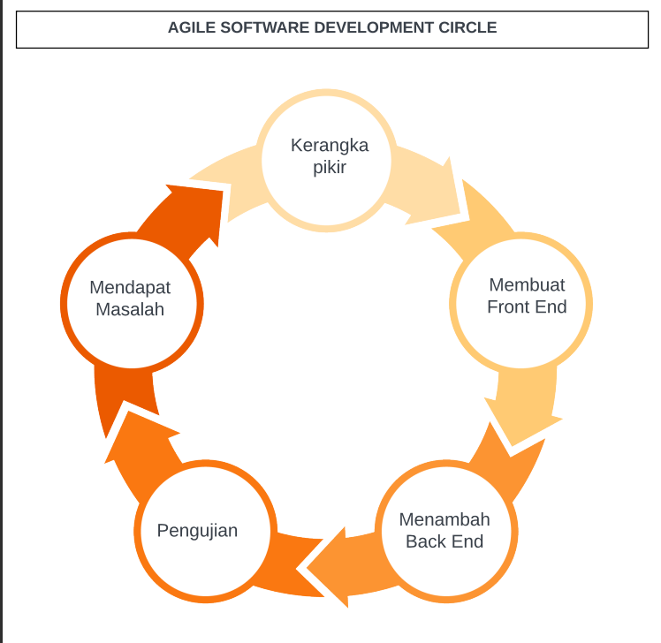

Gambar 3.1. Diagram Metode *Agile Software Development*

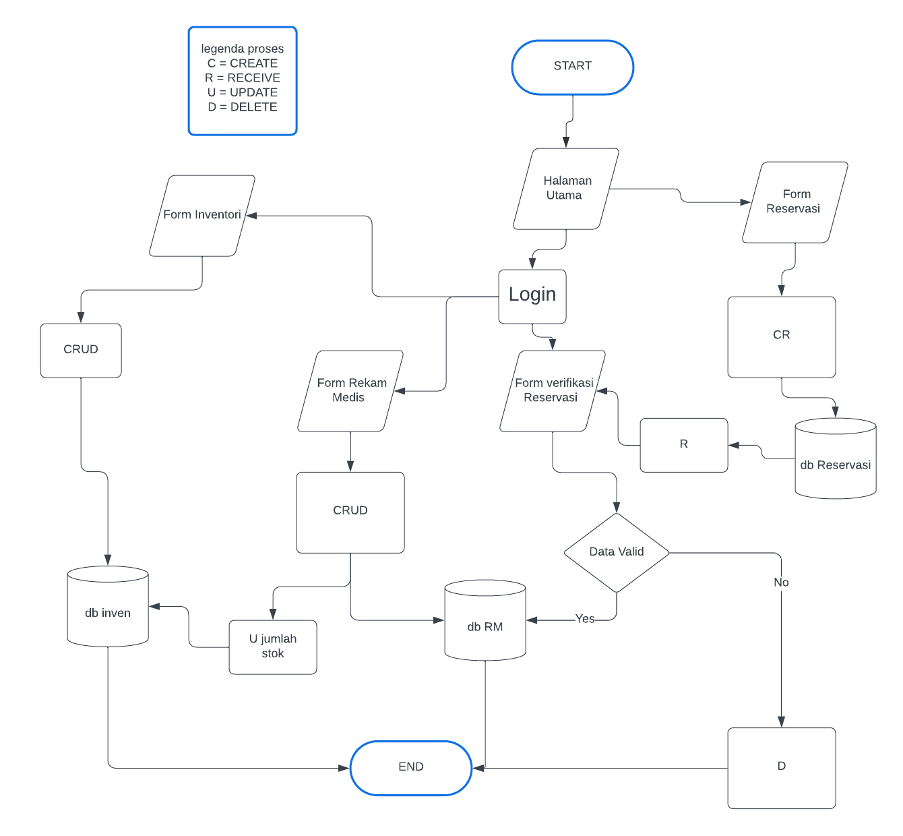

Gambar 3.2. *Flowchart*

Pada Flowchart sistem Gambar 3.2. didapatkan alur sistem yaitu pertama pengguna masuk ke halaman utama web.

Tanpa login, pengguna yang mau melakukan reservasi bisa masuk ke halaman reservasi untuk melakukan input data klien serta menentukan jadwal pelayanan, data tersebut akan dimasukkan ke database reservasi untuk sementara dan akan diteruskan ke database rekam medis jika data benar serta dokter hewan menyetujui waktu reservasi yang klien tentukan.

*Login, login* hanya dapat dilakukan oleh Dokter Hewan. Halaman Rekam Medis, Inventori dan verifikasi Reservasi akan tampil ketika Dokter Hewan sudah *login*. Dimana, Dokter Hewan dapat mengelola data Rekam Medis dan data Inventori serta melakukan verfikasi data Reservasi yang telah dikirim oleh Klien.

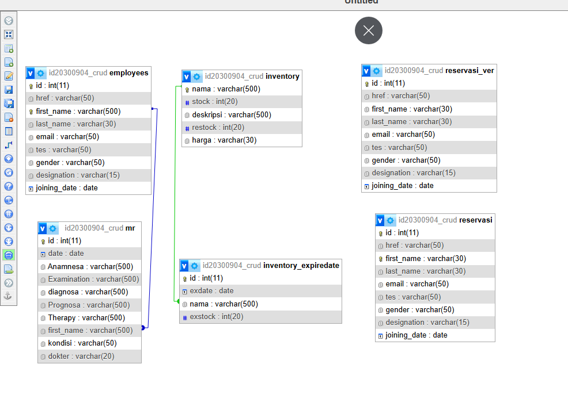

Gambar 3.3. *Entity Relationship Diagram (ERD) Mysql*

Pada gambar 3.3. adalah gambar *ERD* *database Mysql* dari sistem Dokter Hewan. Dimana Tabel *Employees* berisi data identitas klien dan Tabel mr atau *Medical Record* berisi data Rekam Medis dari hewan milik klien.

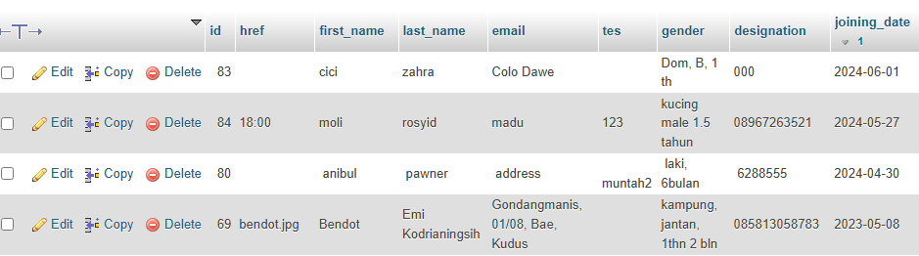

Gambar 3.4. *Table Employees*

Pada gambar 3.4. kolom *first_name* berisi nama pemilik, kolom *last_name* berisi nama hewan, kolom *email* berisi alamat pemilik, kolom *gender* berisi *BSAS* (*Breed*/jenis hewan, *Age*/umur, *Sex*/jenis kelamin, Alignment/ciri ciri), kolom *designation* berisi No. *HP* pemilik, dan kolom *joining_date* berisi tanggal data tersebut dibuat. Kolom href dan kolom tes digunakan sebagai kolom pengujian *error* dalam pembuatan sistem dokter hewan.

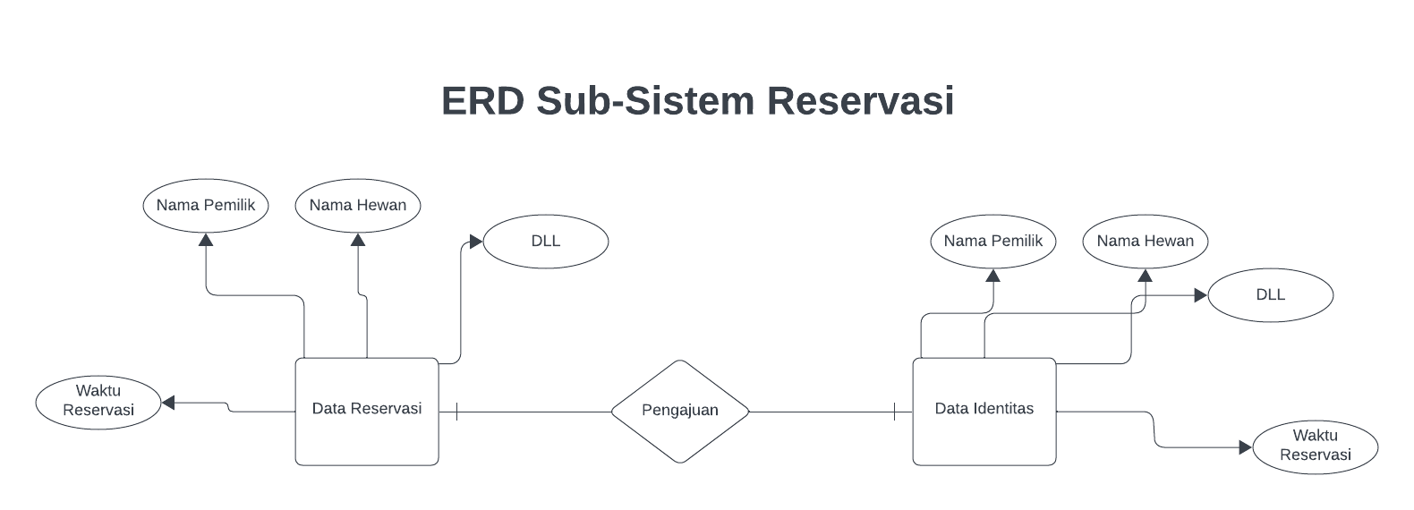

Gambar 3.5. ERD Sub-Sistem Reservasi

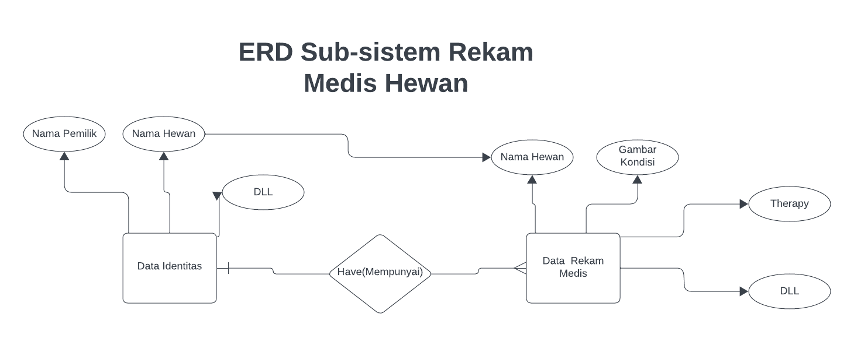

Gambar 3.6. ERD Sub-Sistem Rekam Medis

Pada Gambar 3.6. satu data Identitas dapat memiliki banyak data Rekam Medis

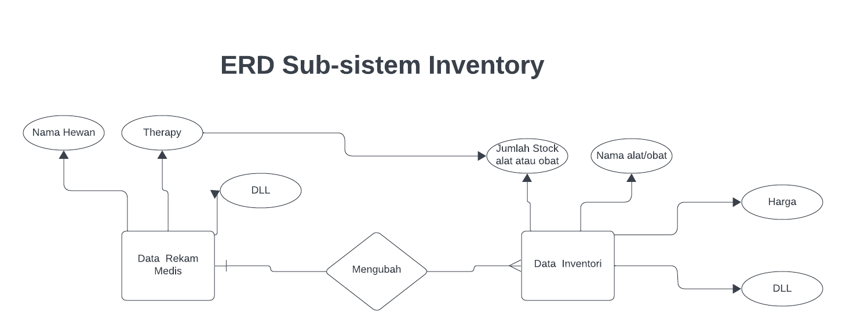

Gambar 3.7. ERD Sub-Sistem Inventori

Pada Gambar 3.7. satu data Rekam Medis dengan nama atribut *Therapy* dapat mengubah banyak jumlah stok barang yang ada dalam data inventori.

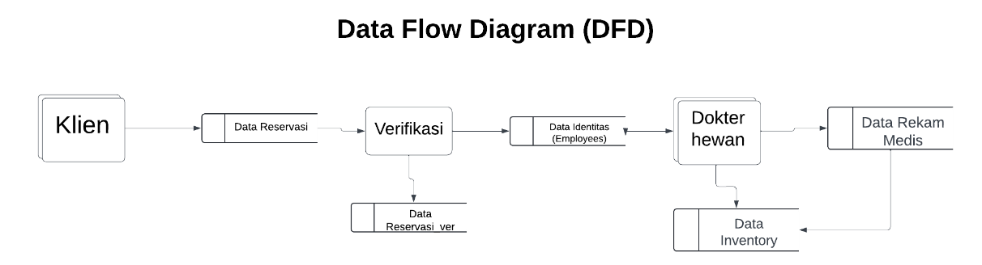

Gambar 3.8. Data Flow Diagram

Pada Gambar 3.5. dapat dijelaskan bahwa Klien memberi data Reservasi setelah dikelola atau diproses yang dalam hal ini diverifikasi, data Reservasi dimasukkan ke dalam data Reservasi_ver untuk ditampilkan di halaman web dan ke dalam data identitas untuk dikelola oleh Dokter Hewan. Dokter Hewan dapat memasukkan data Rekam Medis yang mempengaruhi data Inventori maupun langsung mengubah data yang ada di dalam data inventori tanpa melalui Data Rekam Medis.

## Kerangka Pikir

Pembuatan Sistem dibuat berdasarkan kerangka pikir yang ditunjukkan pada gambar 3.9. berikut:

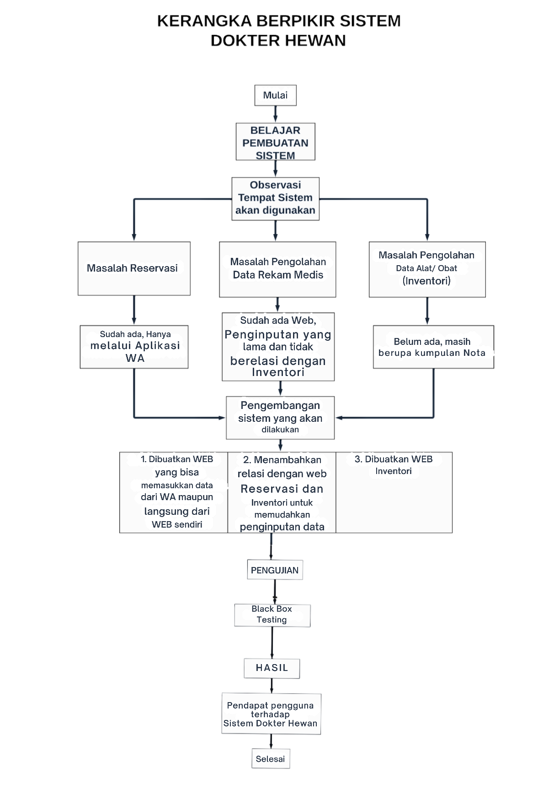

Gambar 3.9. Bagan Kerangka Pikir

# BAB IV HASIL DAN PEMBAHASAN

Pembuatan Sistem Dokter Hewan Digita menggunakan media *website* dan berdasarkan metode pengembangan sistem yang ada pada BAB 3 Metodologi menghasilkan Sistem Dokter Hewan sebagai berikut:

## Hasil

Sistem Infomasi dokter hewan yang telah dibuat memiliki 4 bagian utama sebagai berikut:

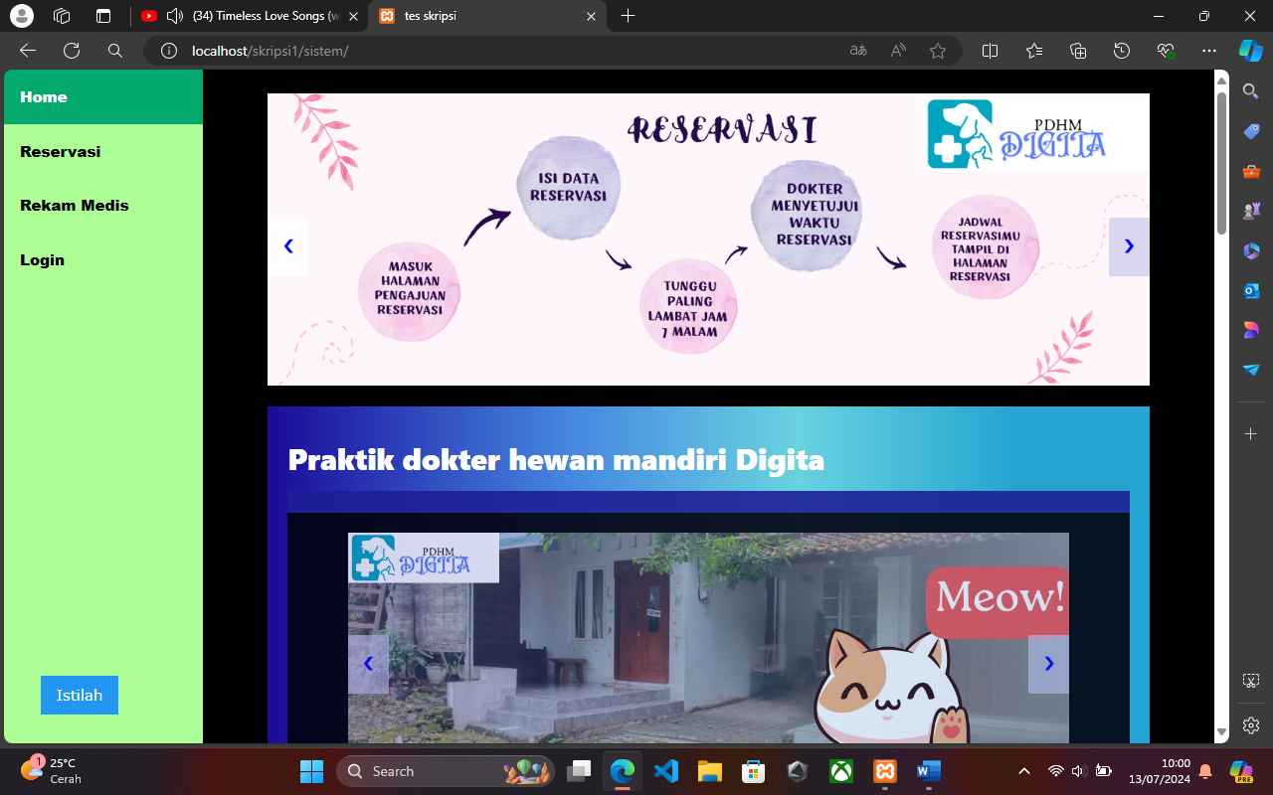

Gambar 4.1.1. Halaman utama

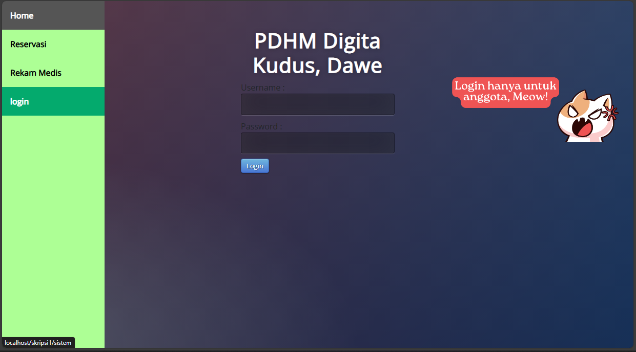

Gambar 4.1.2. Login

* + - 1. Sub-Sistem Reservasi

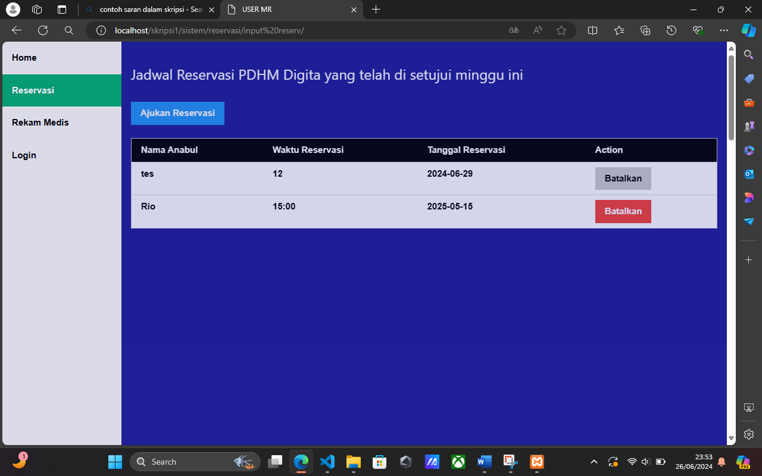

Gambar 4.1.3. Tampilan Reservasi yang telah di verifikasi

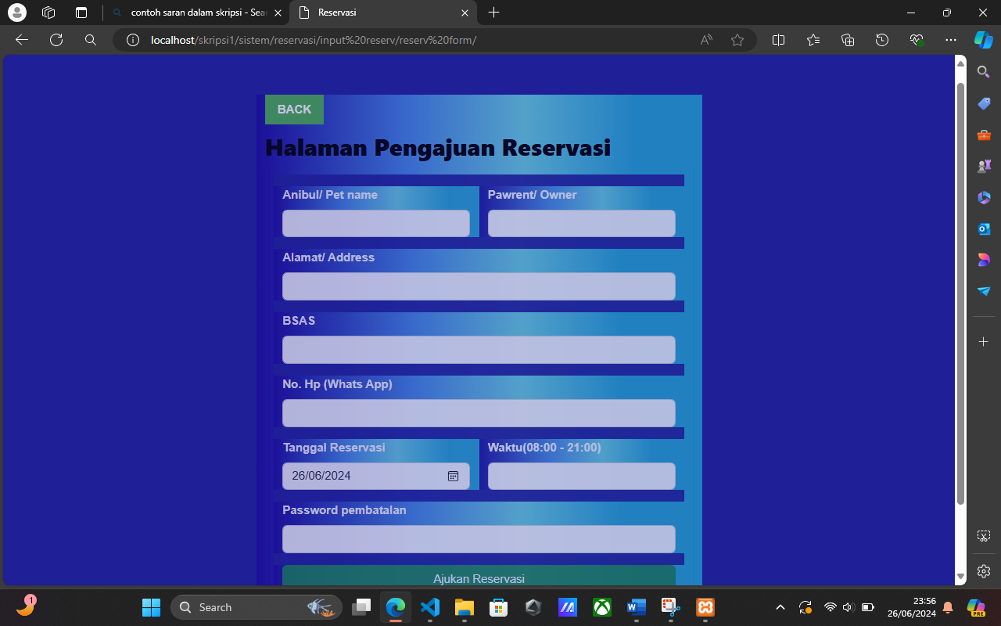

Gambar 4.1.4. Halaman Pengajuan Reservasi

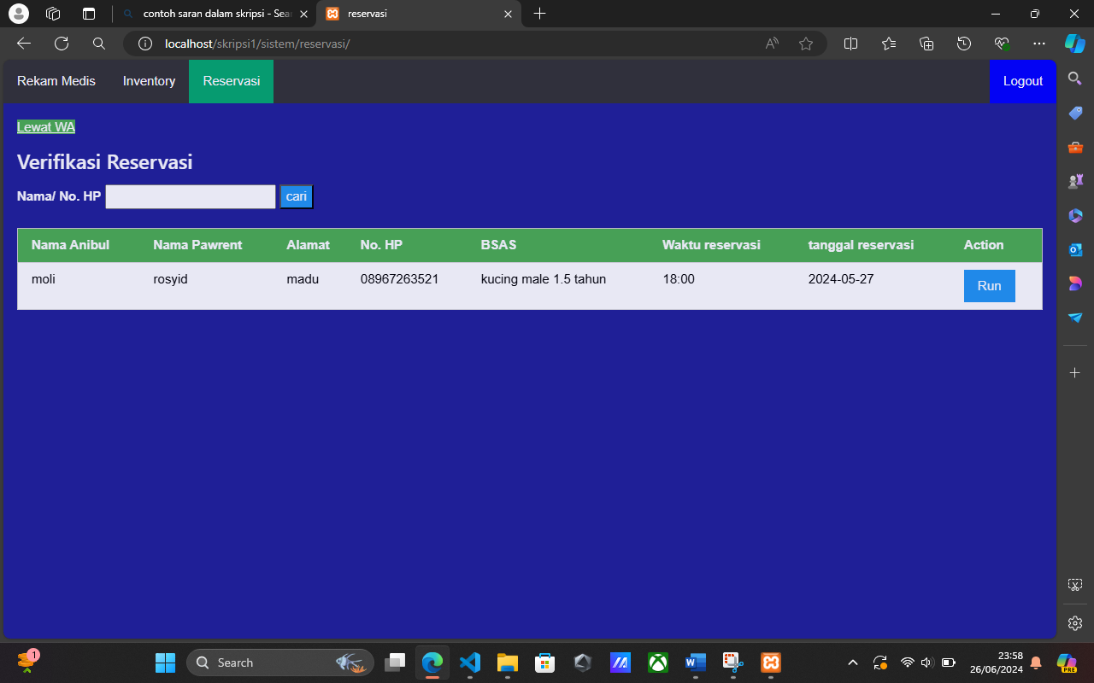

Gambar 4.1.5. Halaman Verifikasi Reservasi

* + - 1. Sub-Sistem Rekam Medis

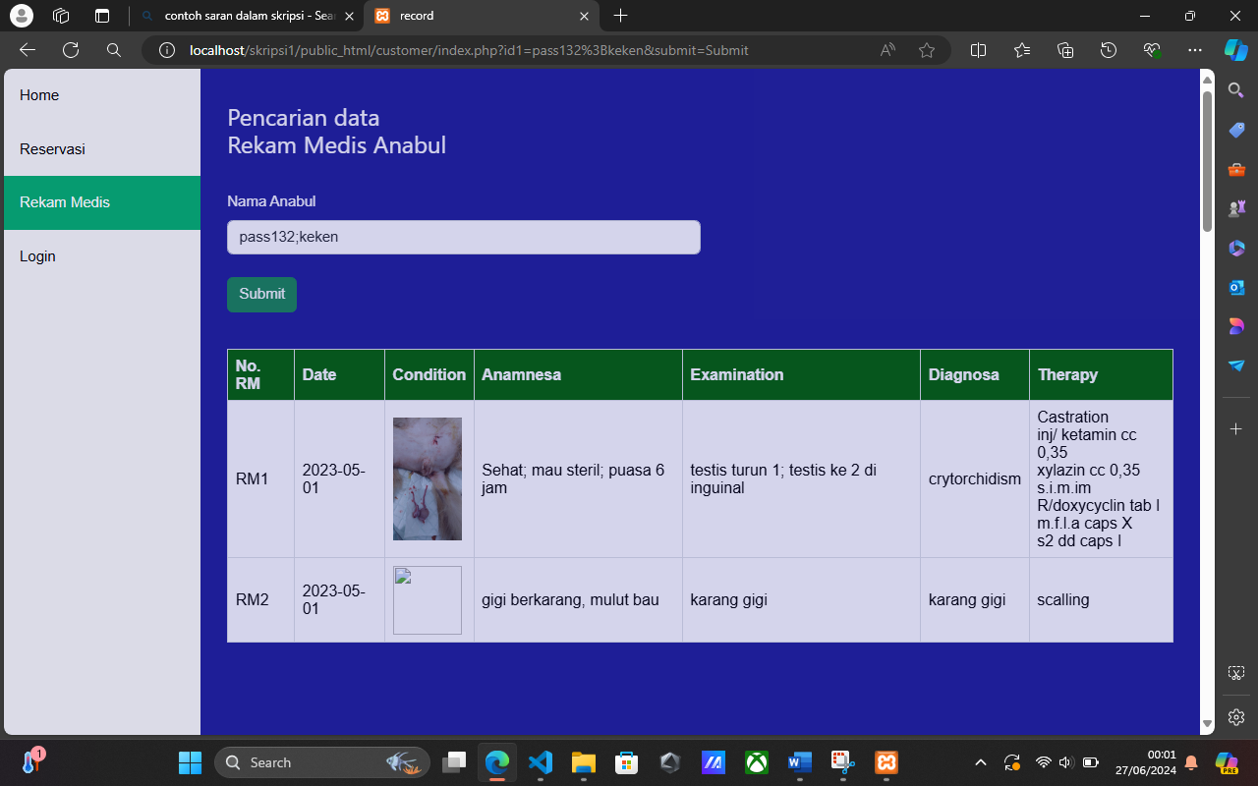

Gambar 4.1.6. Pencarian Rekam Medis oleh klien

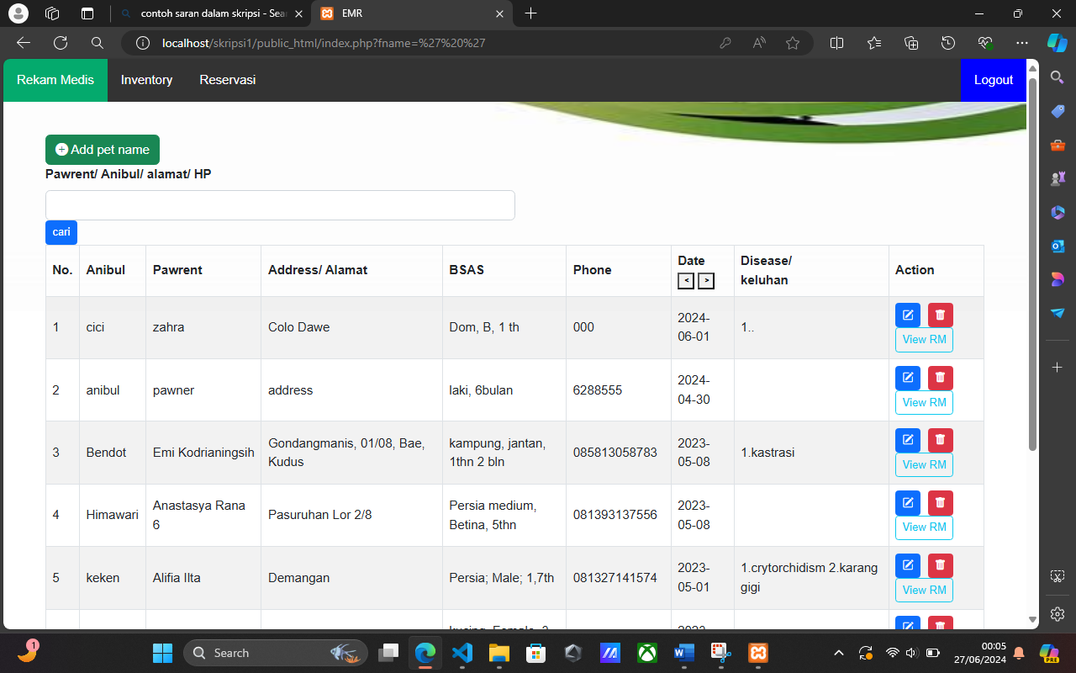

Gambar 4.1.7. Data klien

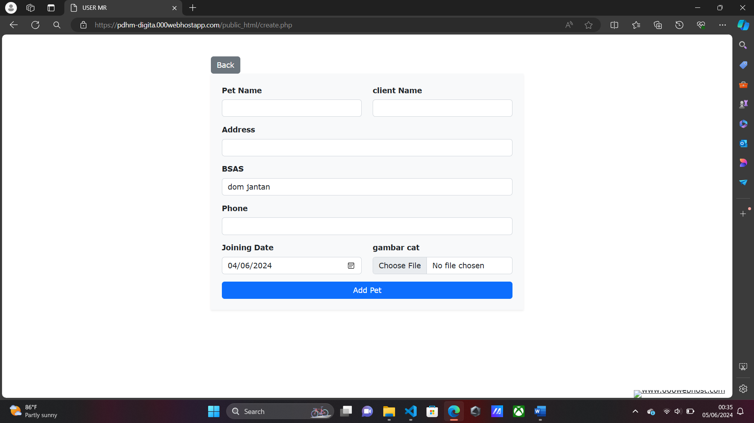

Gambar 4.1.8. *Penginputan* data klien

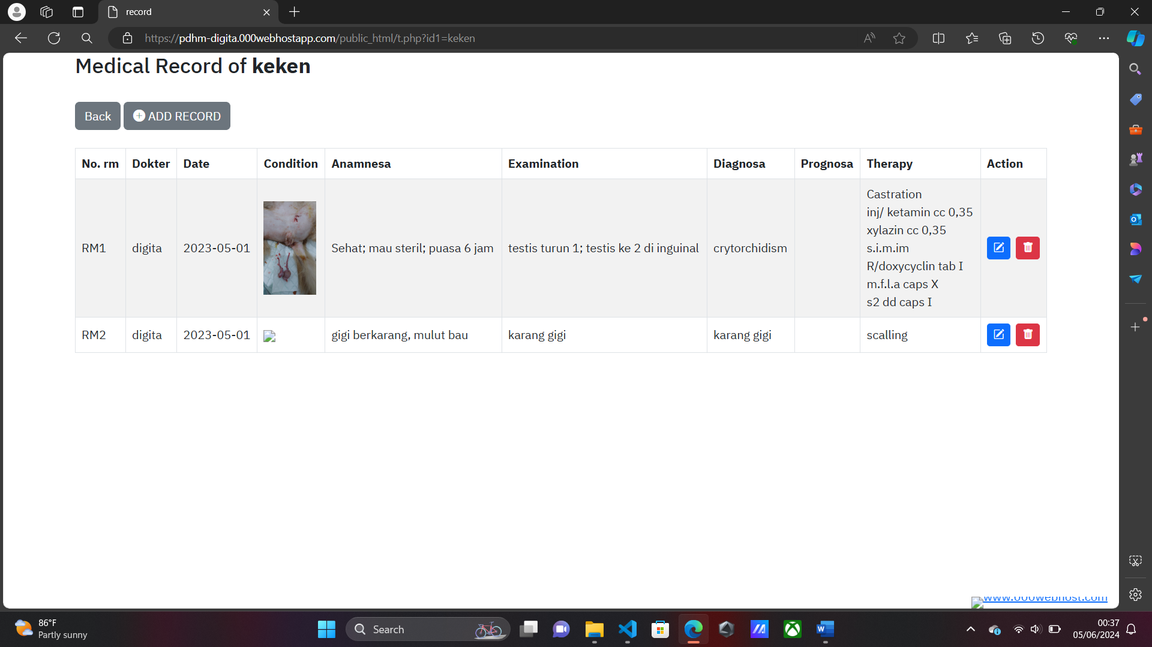

Gambar 4.1.9. Data Rekam Medis

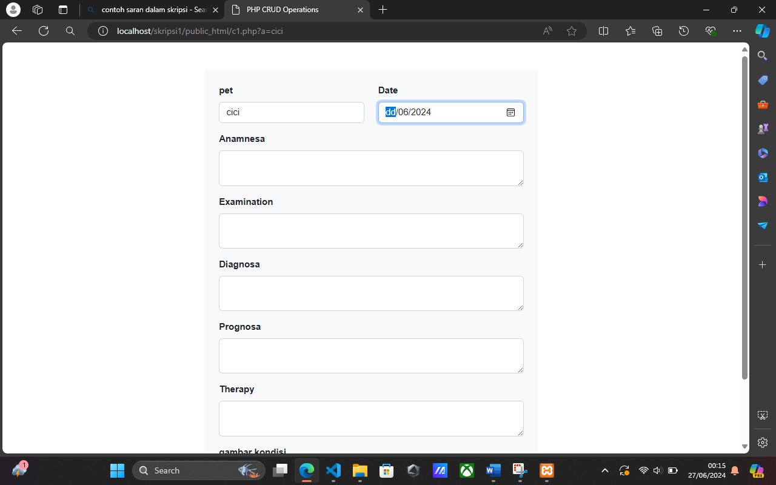

Gambar 4.1.10. *Penginputan* data Rekam Medis

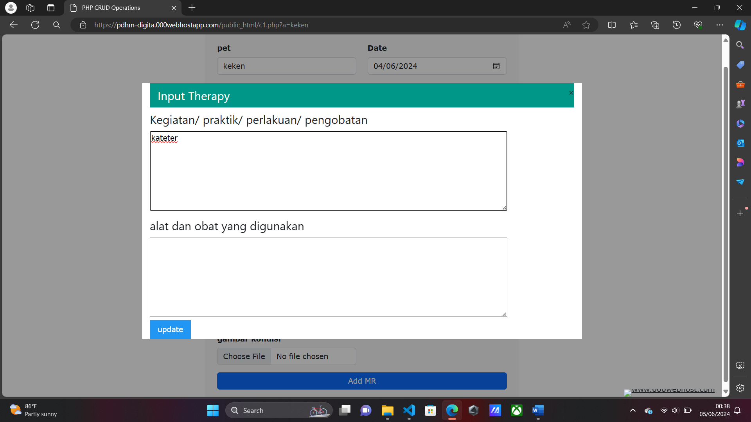

Gambar 4.1.11. *Penginputan* tindakan atau *Therapy*

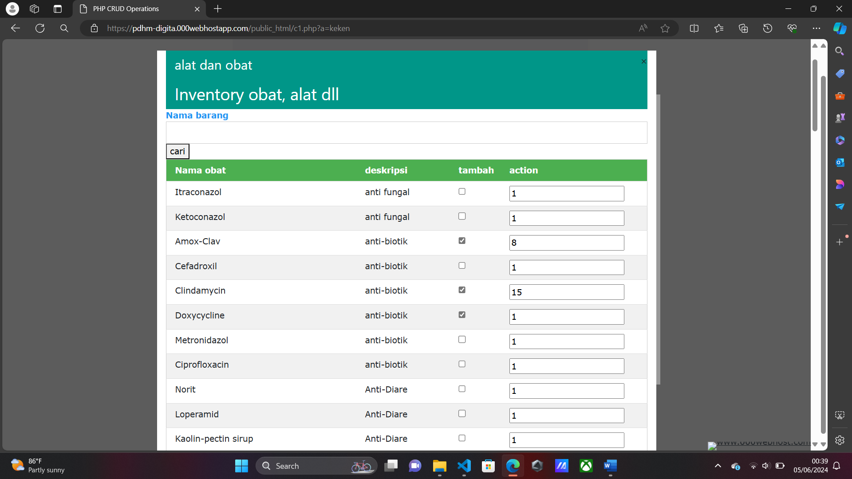

Gambar 4.1.12. Pemilihan obat yang digunakan

* + - 1. Sub_Sistem Inventori

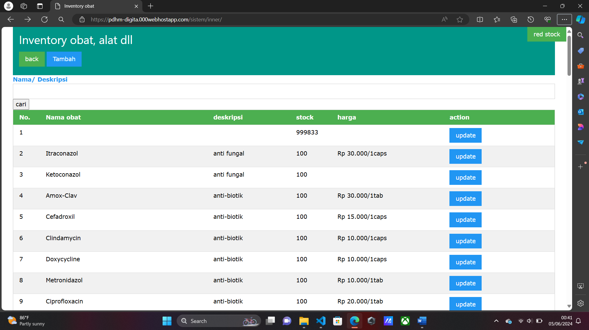

Gambar 4.1.13. Halaman Inventori

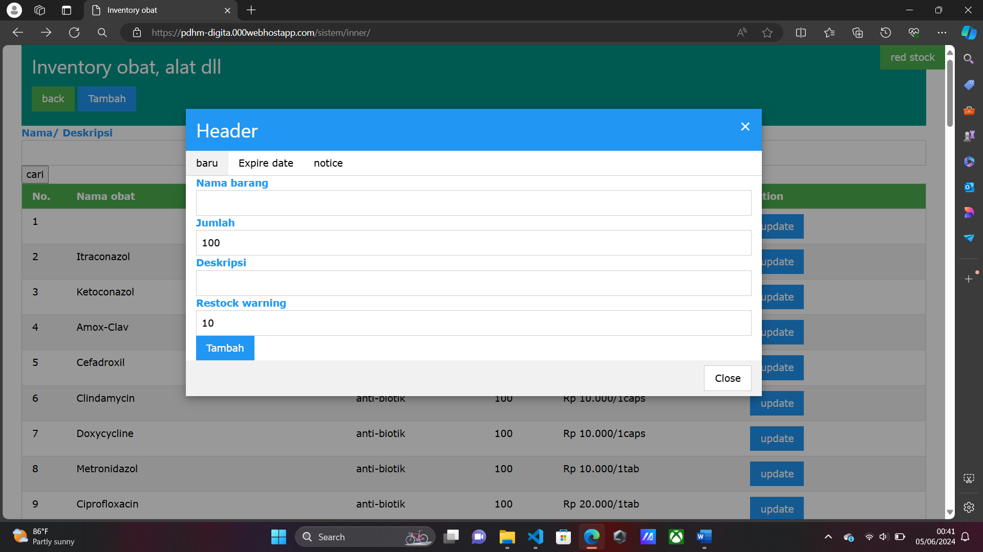

Gambar 4.1.14. Penambahan produk baru

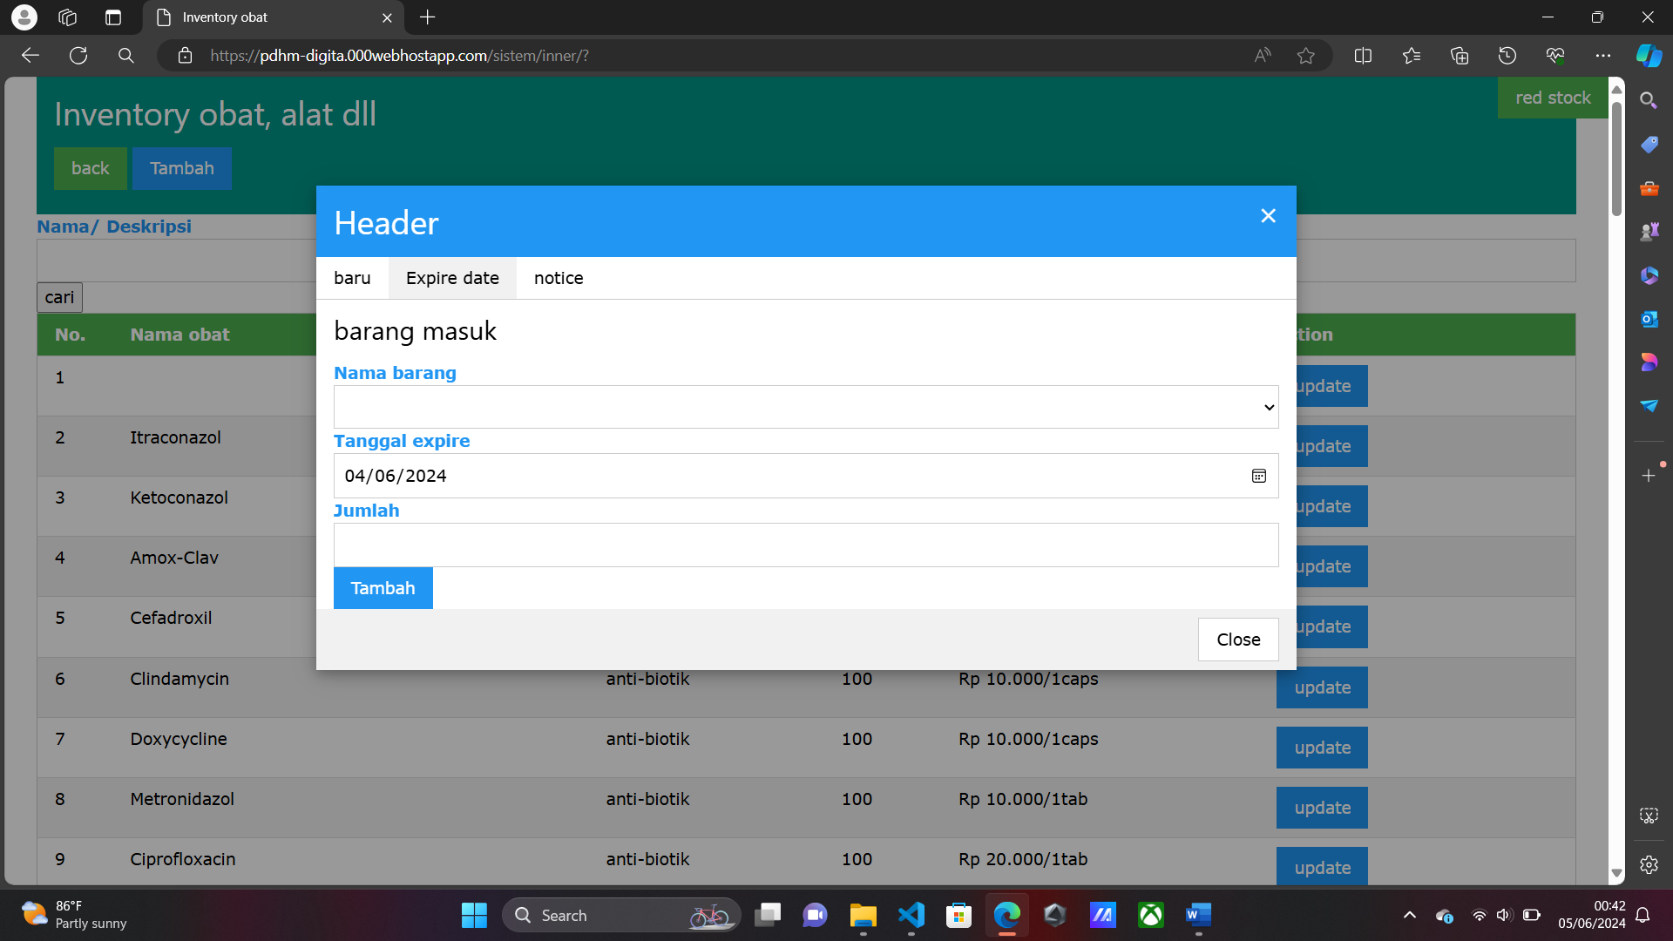

Gambar 4.1.15. barang masuk yang memiliki *expire date*

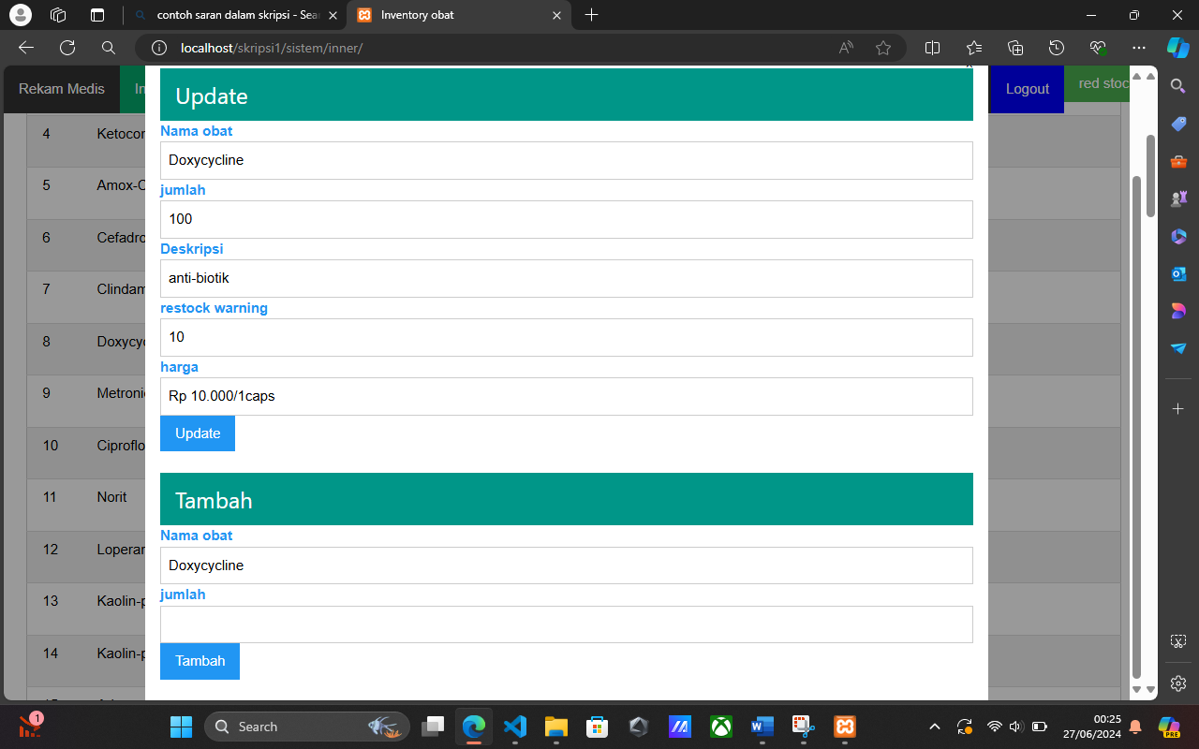

Gambar 4.1.16. *Update* dan tambah barang masuk

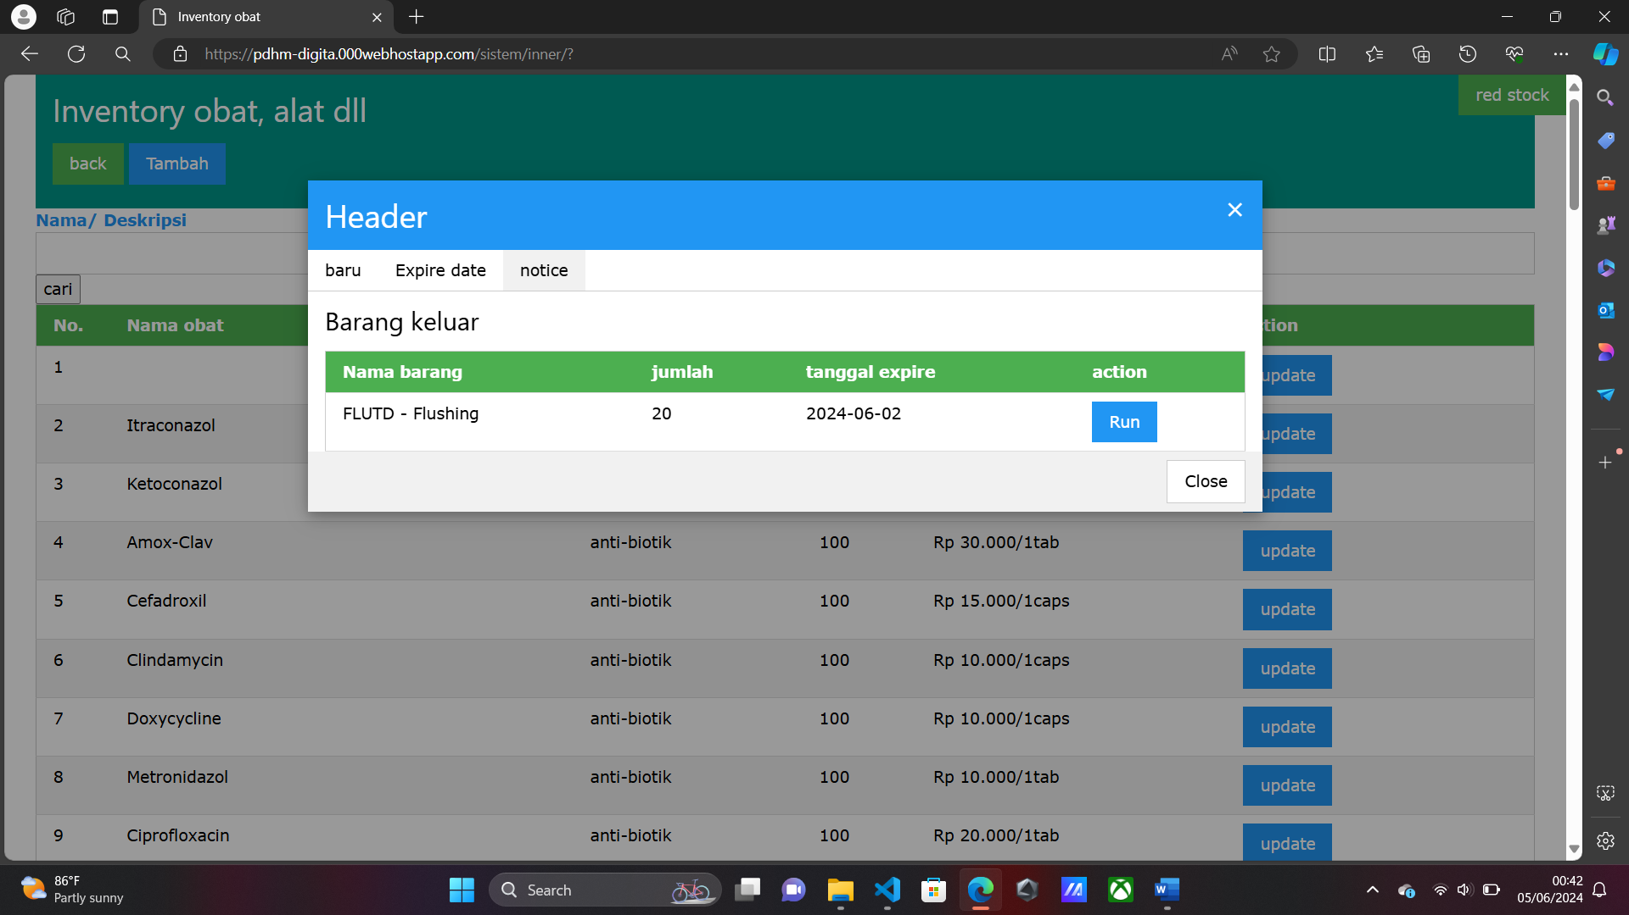

Gambar 4.1.17. *Notice* verifikasi barang keluar dari *Expire date* dan rekam medis

## Pembahasan

Pada bagian pembahasan akan menunjukkan mengenai beberapa bagian *coding* dengan fungsi pengolahan data yang menjadi dasar dari terbentuknya Sistem Dokter Hewan.

### Html

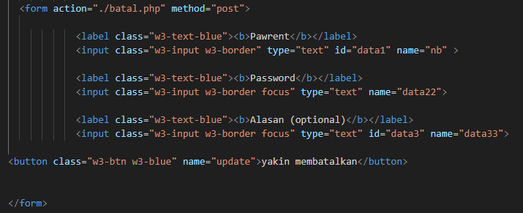

Gambar 4.2.1. Halaman *penginputan*

### PHP

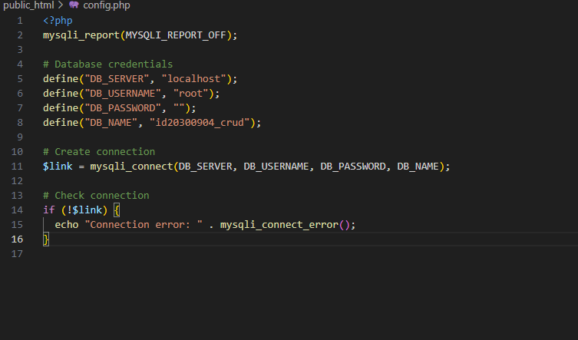

Gambar 4.2.2. koneksi ke *database Mysql*

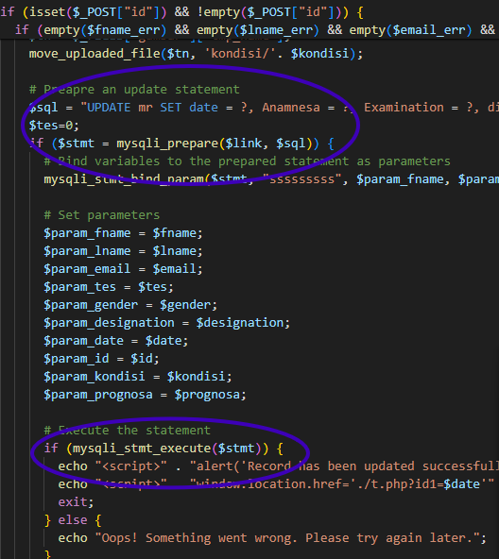

Gambar 4.2.3. proses *Create, Update, Delete*

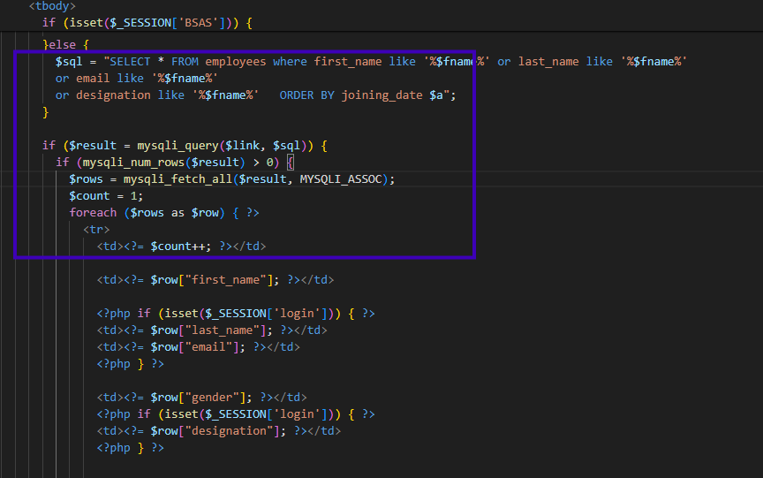

Gambar 4.2.4. Proses *Receive* data dari *Mysql* untuk ditampilkan

### **4.2.3**. *Mysql*

### 

Gambar 4.2.5. Pembuatan Tabel

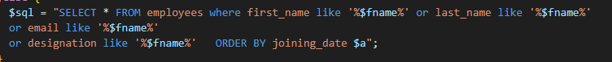

Gambar 4.2.6. *Receive* data



Gambar 4.2.7. *Create* data



Gambar 4.2.8. *Update* data

Gambar 4.2.9. hapus data

# BAB V PENUTUP

Berdasarkan BAB IV Hasil dan Pembahasan didapatkan Kesimpulan serta Saran dari Sistem Dokter Hewan sebagai berikut:

## Kesimpulan

Sistem dapat memberikan layanan Reservasi dimana Klien mengajukan data identitas dan waktu reservasi untuk di verifikasi atau disetujui oleh dokter hewan. Sistem dapat mengolah data Rekam Medis serta pemilihan alat dan obat yang akan digunakan mempengaruhi data Inventori alat dan obat.

## Saran

Masih banyak kekurangan dari sistem dokter hewan tersebut baik dalam hal tampilan maupun layanan yang tersedia. Penulis berharap sistem ini dapat berkembang menjadi lebih baik dalam segi tampilan maupun dalam penambahan layanan yang tersedia, seperti Reservasi *visit* dan *list* rencana barang masuk.

# DAFTAR PUSTAKA

Handayani, H., Ayulya, A. M., Faizah, K. U., Wulan, D. ., Rozan, M. F., & Hamzah, M. L. (2023). Perancangan Sistem Informasi Inventori Barang Berbasis Web Menggunakan Metode Agile Software Development. Jurnal Testing Dan Implementasi Sistem Informasi, 1(1), 29-40. Retrieved from https://journal.al-matani.com/index.php/jtisi/article/view/324

Fajri, W., & Hardiani, T. (2023). Sistem Informasi Rekam Medis Asesmen Kebidanan Berbasis Web menggunakan Metode Rapid Aplication Development (RAD). Pseudocode, 10(2), 90–96. https://doi.org/10.33369/pseudocode.10.2.90-96

Rabbani, A. (2023). Sistem Informasi Reservasi dan Pembayaran Resto Berbasis QR Code. Electrician : Jurnal Rekayasa Dan Teknologi Elektro, 17(1), 77-82. https://doi.org/10.23960/elc.v17n1.2423Nagataries, D., Hardiristanto, S. dan Purnomo, M.H., 2012, Deteksi Obyek pada Citra Digital Menggunakan Algoritma Genetika untuk Studi Kasus Sel Sabit, http://digilib.its.ac.id/ITS-paper-22021120001182/21993, diakses tanggal 23 Oktober 2016.

Rangga Gelar Guntara, & Azkarin, V. . (2023). Implementasi dan Pengujian REST API Sistem Reservasi Ruang Rapat dengan Metode Black Box Testing. Jurnal Minfo Polgan, 12(1), 1229-1238. https://doi.org/10.33395/jmp.v12i1.12691

Ayunita Pertiwi, T., Try Luchia, N., Sinta, P., Dahlia, A., Rachmat Fachrezi , I., Aprinastya, R., & Luthfi Hamzah, M. (2023). Perancangan Dan Implementasi Sistem Informasi Absensi Berbasis Web Menggunakan Metode Agile Software Development. Jurnal Testing Dan Implementasi Sistem Informasi, 1(1), 53-66. Retrieved from https://journal.al-matani.com/index.php/jtisi/article/view/325

Rina Noviana (2022) “PEMBUATAN APLIKASI PENJUALAN BERBASIS WEB MONJA STORE MENGGUNAKAN PHP DAN MYSQL”, Jurnal Teknik dan Science, 1(2), pp. 112–124. doi: 10.56127/jts.v1i2.128.

# LAMPIRAN 1

**LAMPIRAN BIMBINGAN (TERDAPAT ACC SIAP SIDANG DARI KEDUA PEMBIMBING)**

# LAMPIRAN 2

**HASIL TURNITIN (SUDAH DI TTD DOSEN PENDAMPING)**

# LAMPIRAN 3

**LAMPIRAN REVISI SIDANG ( TERDAPAT ACC REVISI KE 3 DOSEN PENGUJI )**

**LAMPIRAN 4 dst..**

Lampiran lain yang disertakan dalam laporan (jika ada):

1. Surat keterangan: pelaksanaan penelitian pada objek penelitian
2. Instrumen penelitian (kuesioner, data penelitian, tabel pendukung)
3. Artikel ilmiah
4. Poster (print warna. A4)
5. Manual book (pedoman penggunaan)
6. Dokumentasi: foto, dll

# BIODATA PENULIS

|  |  |  |
| --- | --- | --- |
|  |  |  |
| Nama | : Muhammad Iqbal Alghani |
| Tempat & Tgl. Lahir | : Kudus, 15 Januari 2002 |
| Alamat | : Kudus, Dawe, Cendono RT 4/1 |
| Email | : [Alghani.iqbal@gmail.com](mailto:Alghani.iqbal@gmail.com) |
| Nomor HP | : 0895384207858 |
|  |  |

Riwayat Pendidikan:

1. SD 1 GLANTENGAN
2. SMP 1 BAE
3. SMA 2 KUDUS
4. S1 Teknik Informatika